1.- Lo primero de todo accedemos a internet y en el buscador ponemos 127.0.0.1:8069 para acceder a Odoo. Una vez dentro nos aparecera un formulario el cual rellenaremos con nuestros datos

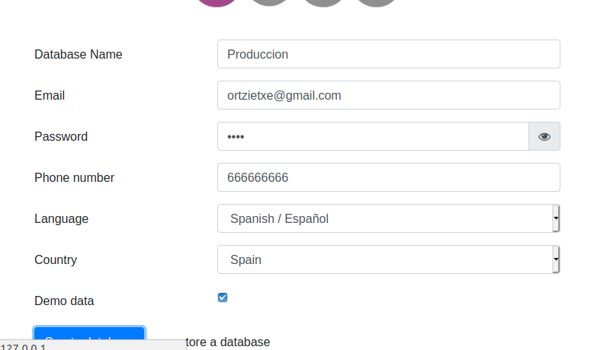

2.-El segundo paso sera configurar nuestra cuenta cambiando los datos como el nombre y la zona horaria
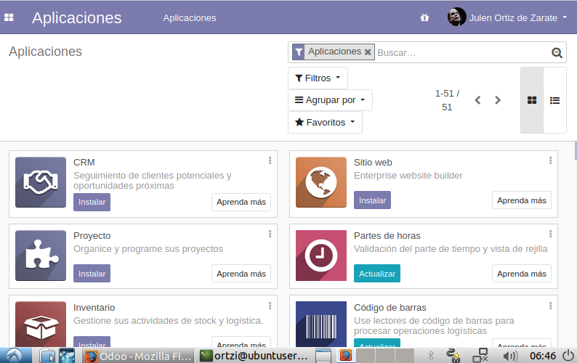

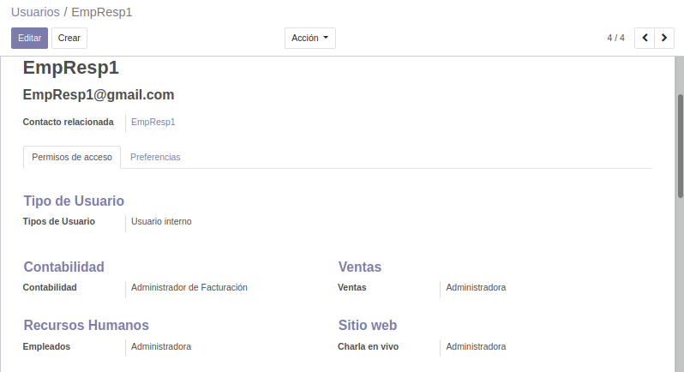
3.-Acto seguido instalaremos la aplicación sales y la aplicación im_livechat

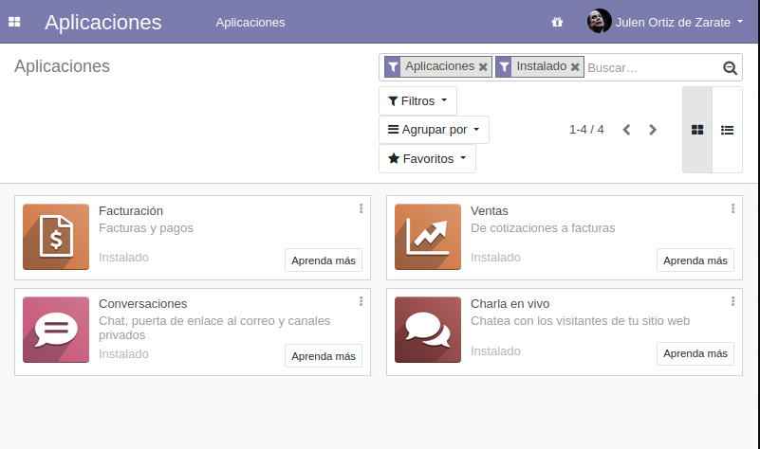

4-Lo siguiente que haremos sera crear el usuario empVentas1 el cual sera un empleado que solo tiene acceso a sus propias ventas

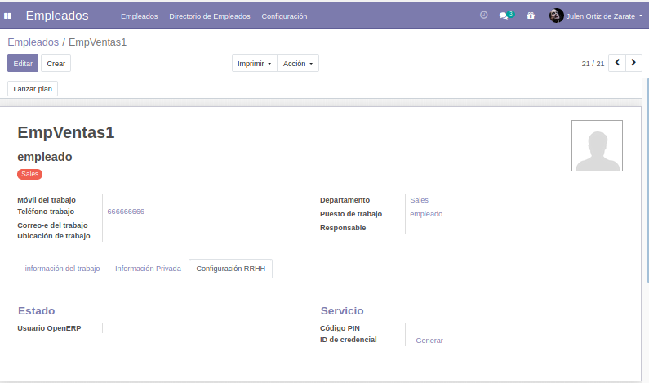

5.-Despues crearemos el usuario EmpResp1 que tendrá acceso a la aplicación de ventas como Responsable y a la Administración como Permisos de acceso.

6.-Lo siguiente que haremos sera descargar los idiomas italiano y gallego y asignarle a EmpVentas el italiano.Para ello iremos a ajustes y desde ahi le daremos a idiomas

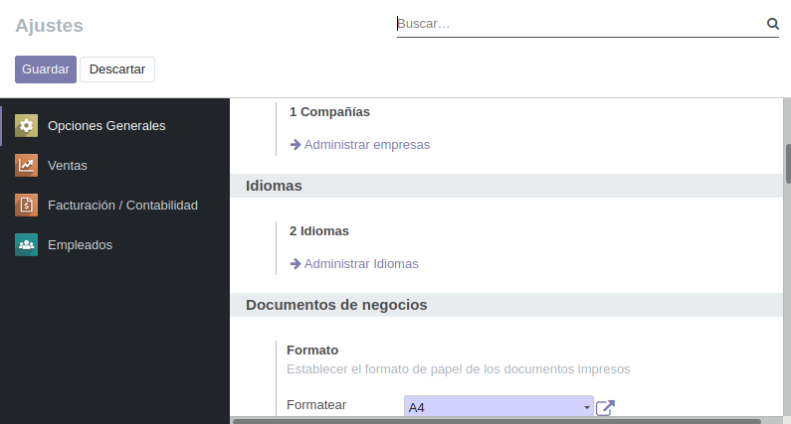
7.-Una vez dentro seleccionamos el idioma que queremos cargar y lo descargamos, y se lo asignamos a EmpVentas1
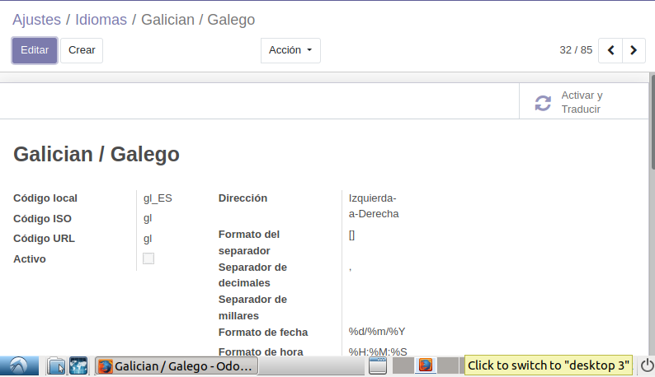

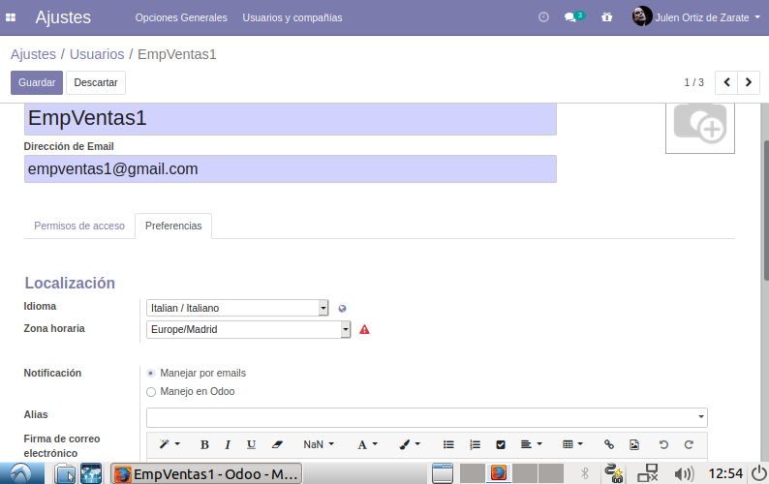
8.-Lo siguiente que haremos sera entrar en EmpVentas1 para ver si se ha cambiado a italiano y se lo volvemos a cambiar a español, para ello entramos a mi perfil(Il mio profilo en italiano) y seleccionamos el español como idioma

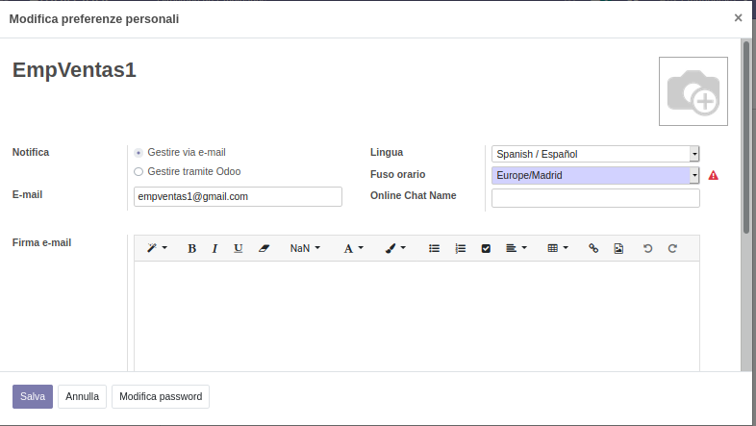

9.-A continuacion intercambiaremos mensajes entre EmpVentas1 y EmpResp1
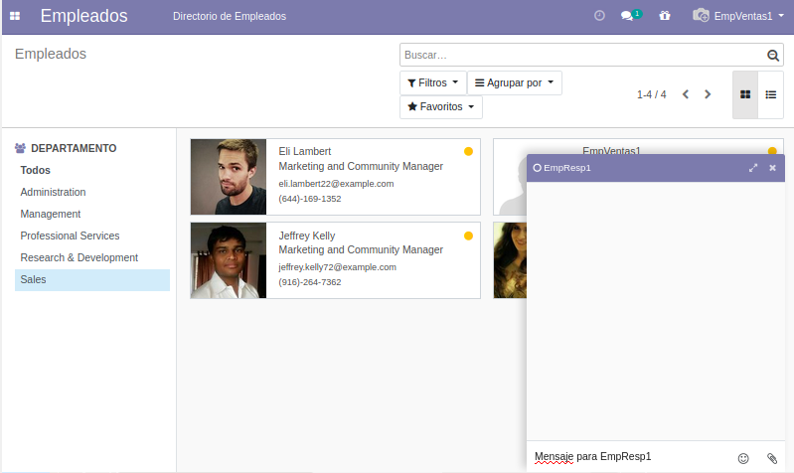
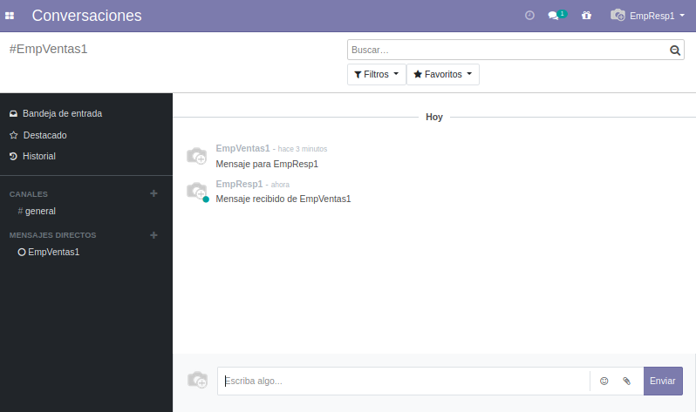

10.- Lo siguiente que haremos sera deshabilitar a EmpResp1, para ello lo archivaremos y veremos que no podemos logearnos con ese usuario, despues de archivarlo borraremos dicho usuario desde el mismo menu
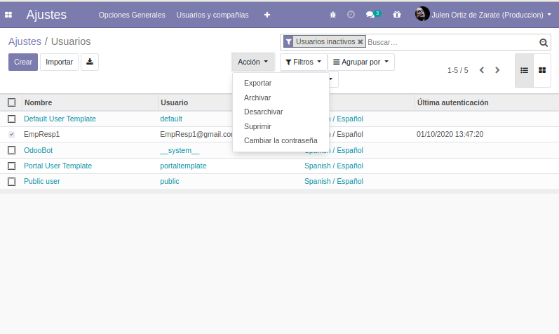

11.-Luego crearemos una nueva compañía llamada PepsiCo,le pondremos dos contactos y la etiquetaremos como refrigerios

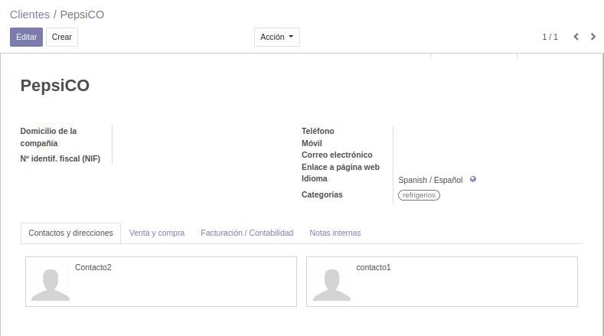

12.-A continuacion le asignaremos esa empresa a EmpVentas1
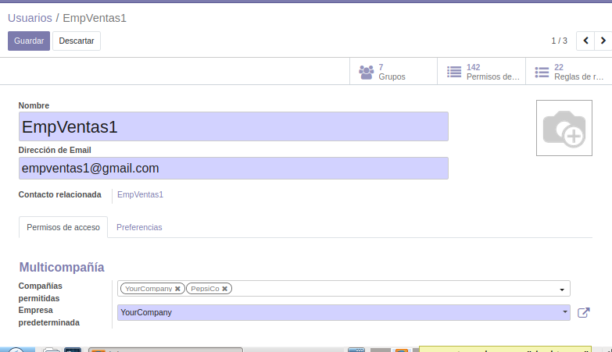
13.-Despues entraremos a la pestaña de modulos e instalaremos el de CRM

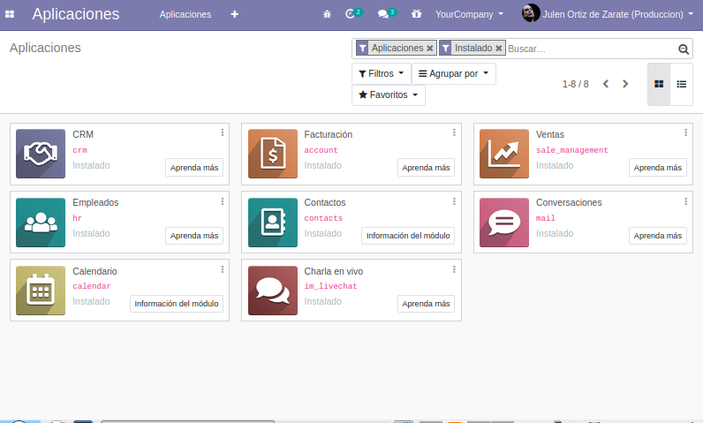

14.- Lo siguiente que haremos sera desinstalarlo y veremos si hay modulos de los que dependia CRM que se habian instalado, y veremos que se van a desinstalar otros modulos

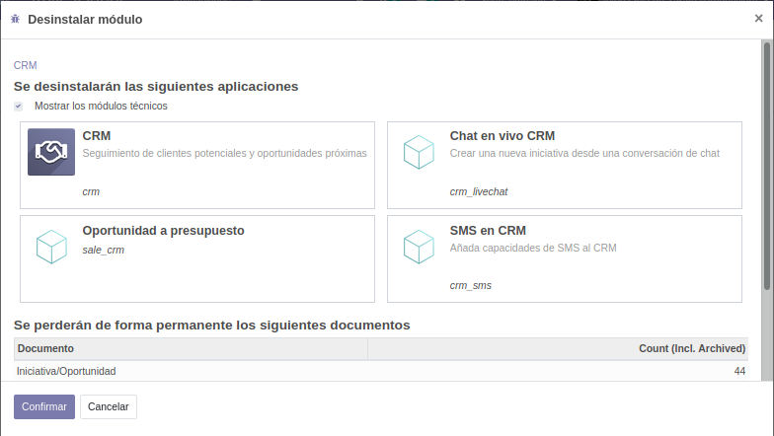
15.-Despues iremos a Ventas y trataremos de crear un cliente entonces comprobaremos qué provincias se encuentran disponibles.

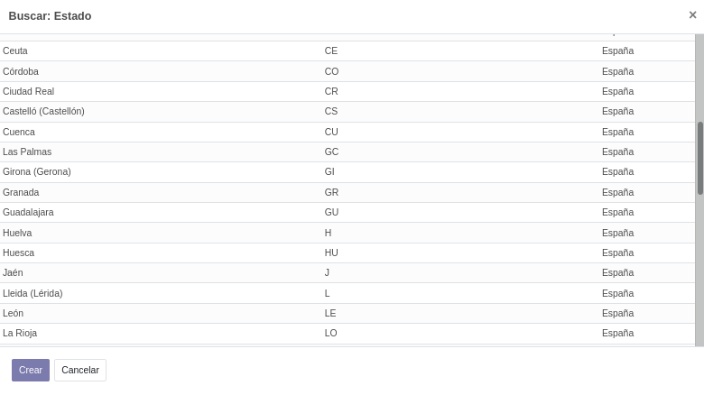

16.-Tras eso instalaremos el modulo de toponimos españoles

